

**Об утверждении схемы пастбищеоборотов Курчумского района**

Постановление акимата Курчумского района Восточно-Казахстанской области от 24 июля 2018 года № 345. Зарегистрировано Управлением юстиции Курчумского района Департамента юстиции Восточно-Казахстанской области 8 августа 2018 года № 5-14-172

      Примечание РЦПИ.  
      В тексте документа сохранена пунктуация и орфография оригинала.

      В соответствии с подпунктом 10) пункта-1 статьи-31 Закона Республики Казахстан от 23 января 2001 года "О местном государственном управлении и самоуправлении в Республике Казахстан", подпунктом 3) пункта - 1 статьи 9 Закона "О пастбищах" от 20 февраля 2017 года, в целях рационального использования пастбищ и повышения продуктивности животноводства на территории Курчумского района акимат Курчумского района ПОСТАНОВЛЯЕТ:

      1. Утвердить прилагаемую схему пастбищеоборотов Курчумского района.

      2. Государственному учреждению "Аппарат акима Курчумского района" в установленном законодательством Республики Казахстан порядке обеспечить:

      1) государственную регистрацию настоящего постановления в территориальном органе юстиции;

      2) в течении десяти календарных дней со дня государственной регистрации настоящего постановления акимата направление его копии в бумажном и электронном виде на казахском и русском языках в Республиканское государственное предприятие на праве хозяйственного ведения "Республиканский центр правовой информации" для официального опубликования и включения в Эталонный контрольный банк нормативных правовых актов Республики Казахстан;

      3) в течении десяти календарных дней после государственной регистрации настоящего постановления направление его копии на официальное опубликование в периодические печатные издания, распространяемых на территории Курчумского района;

      4) размещение настоящего постановления на интернет-ресурсе акимата Курчумского района после его официального опубликования.

      3. Контроль за исполнением настоящего постановления возложить на заместителя акима района Р. Умутбаеву.

      4. Настоящее постановление вводится в действие по истечении десяти календарных дней после дня его первого официального опубликования.

|  |  |
| --- | --- |
| *Исполняющий обязанности*  *акима Курчумского района* | *М. Калелов* |

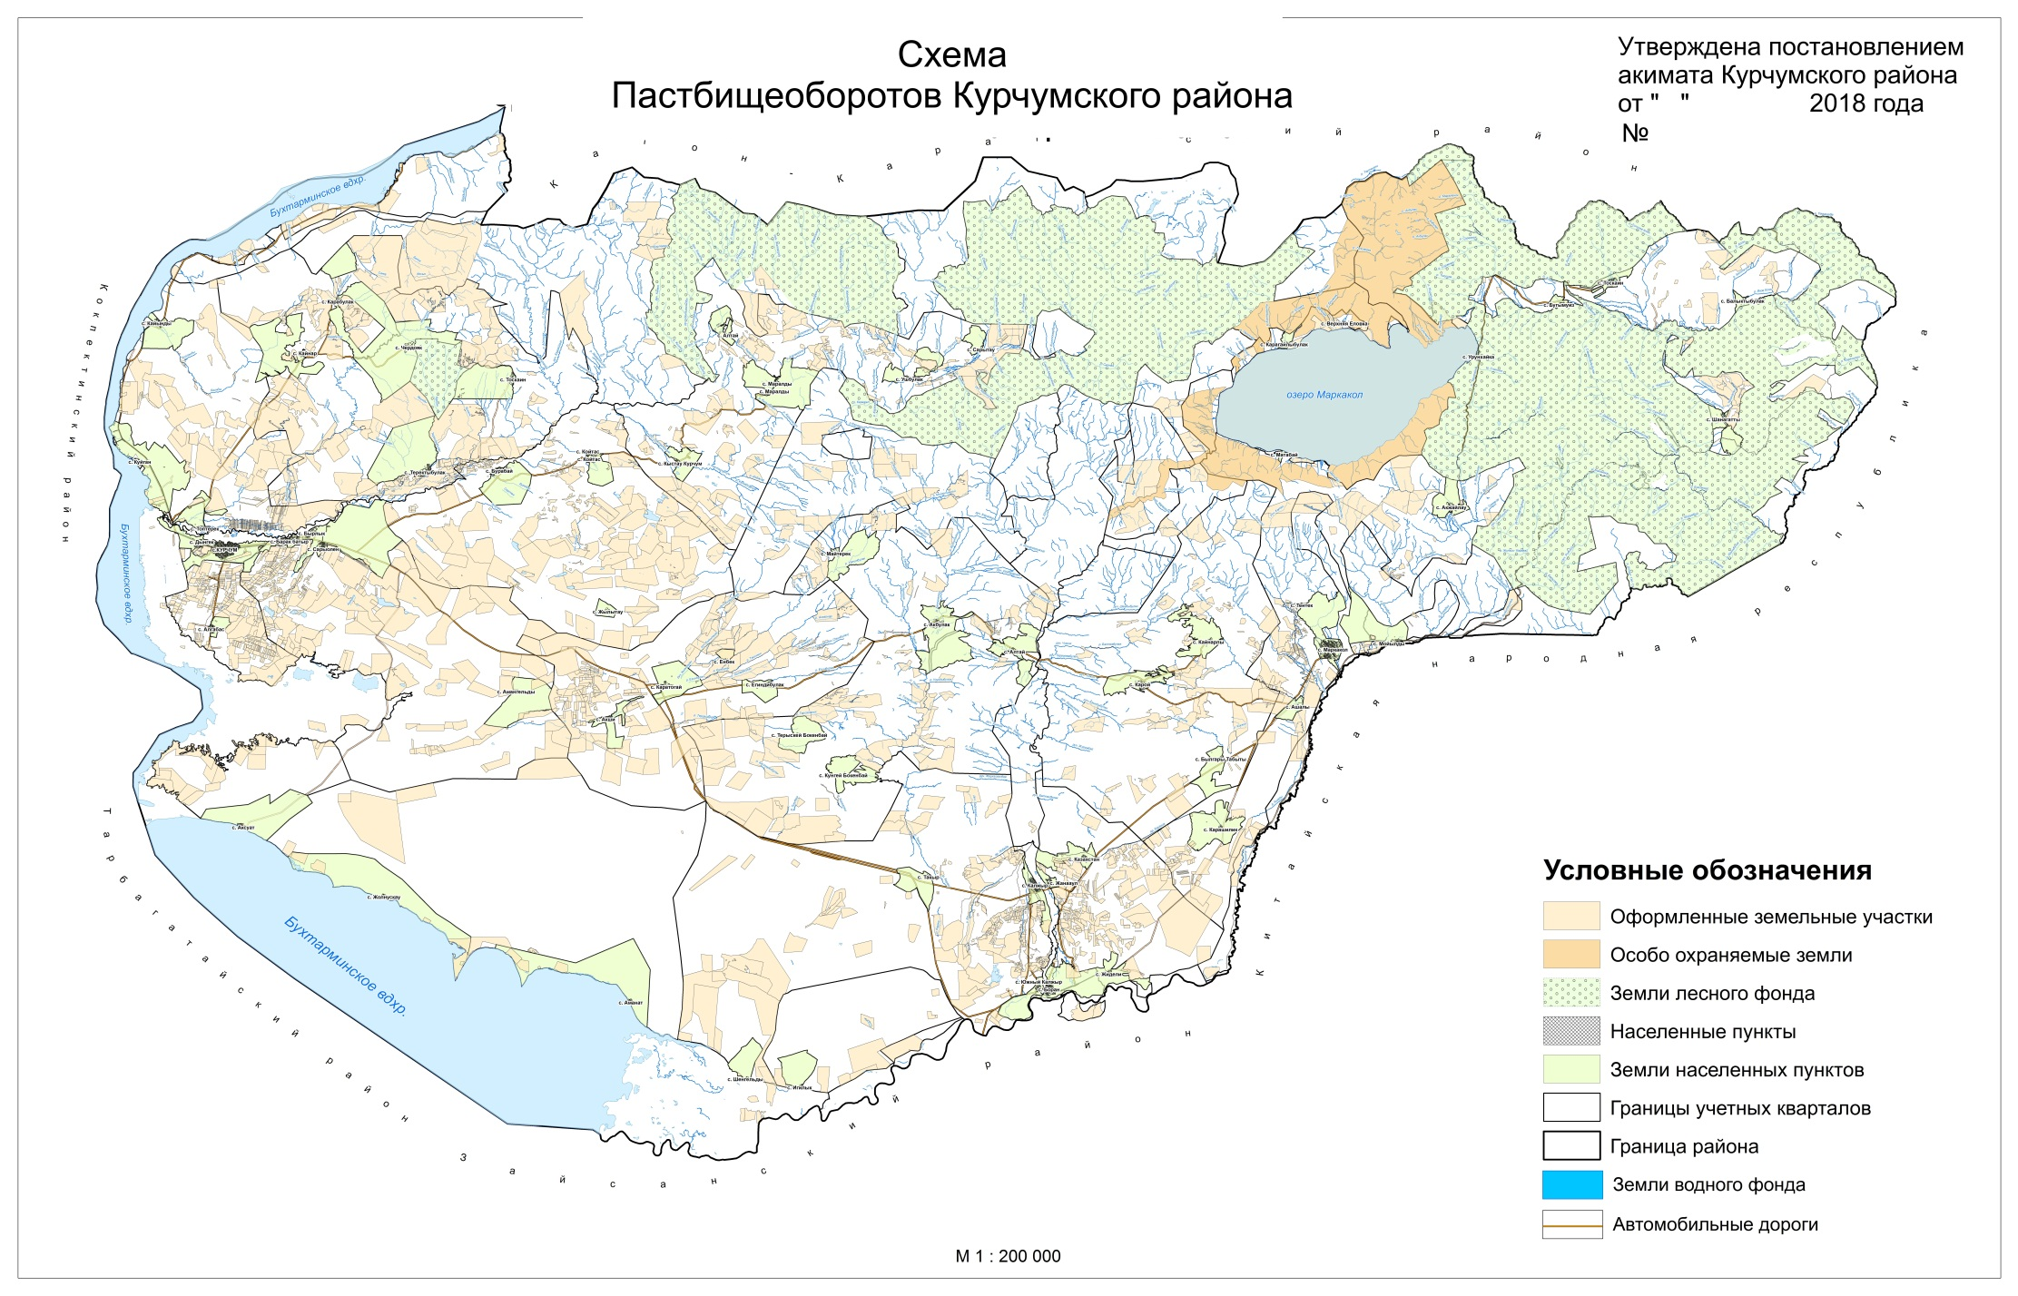

© 2012. РГП на ПХВ «Институт законодательства и правовой информации Республики Казахстан» Министерства юстиции Республики Казахстан